**Лабараторна робота №2**.Оформлення звітів з лабораторних робіт

Засобами текстового редактора Word

Варіант №3

**Мета роботи:** навчитися оформляти звіти з лабораторних робіт засобами текстового редактора Word.

**Завдання:** набрати текст поданої програми , транслітеруючи коментарі символами англійського алфавіту (дотримуватись правил транслітерації). Виконати цю програму з кількома різними значеннями кодів символів.

Оформити звіт з лабораторної роботи: вказати її мету, завдання, подати текст програми, намалювати блок-схему алгоритму програми, подати не менше 3 зображень результату роботи, сформулювати висновки, у верхніх колонтитулах подати номер лабораторної роботи, її назву, своє прізвище, номер своєї групи і номер варіанту, в нижні колонтитули вставити нумерацію сторінок.

Текст програми:

**/* Batin Oleksiy Oleksandrovych , hrupa TM-62 , variant №3**

**\* Labaratorna robota № 2 . Oformlennia zvitiv z labaratornyh**

**\* robit zasobamy tekstovoho redaktora Word */**

**#include <stdio.h> /* pidmykannia biblioteky stdio.h;**

**u prohrami vykorystovuiut'sia funktsii XXX, ... XXX */**

**#include <stdlib.h> /* pidmykannia stdlib.h; u prohrami**

**vykorystovuiut'sia funktsii XXX, ... XXX */**

**/* Za vvedenym korystuvachem chyslovym kodom vid 32 do 255**

**(koduvannia ASCII) vyvodyt' symvol */**

**int main ()**

**{**

**int kod; /* kod symvola */**

**/* symvoly z kodamy 0-31 ye sluzhbovymy; probil maie kod 32; kod 13 vvodyt'sia pry natyskanni na klavishu Enter, 27 - na Esc */**

**printf("vvedit ASCII-kod symvola vid 32 do 255\n");**

**scanf("%d",&kod);**

**if ((kod<32) || (kod>255))**

**printf("nevirnyi kod\n");**

**else printf("symvol %c\n",/*(char)*/kod);**

**fflush(stdin);**

**getchar(); /* stdin – standartnyi potik vvodu;**

**/* abo zamist' dvokh ostannikh funktsii - system("pause") */**

**return 0;**

**}**

Блок-схема алгоритму:

Початок

Введення ASCI-код символа від 32 до 255

Невірний код

так

ні

32<k*od*<255

Виведення k*od* у ASCII

Кінець

Приклади роботи програми:

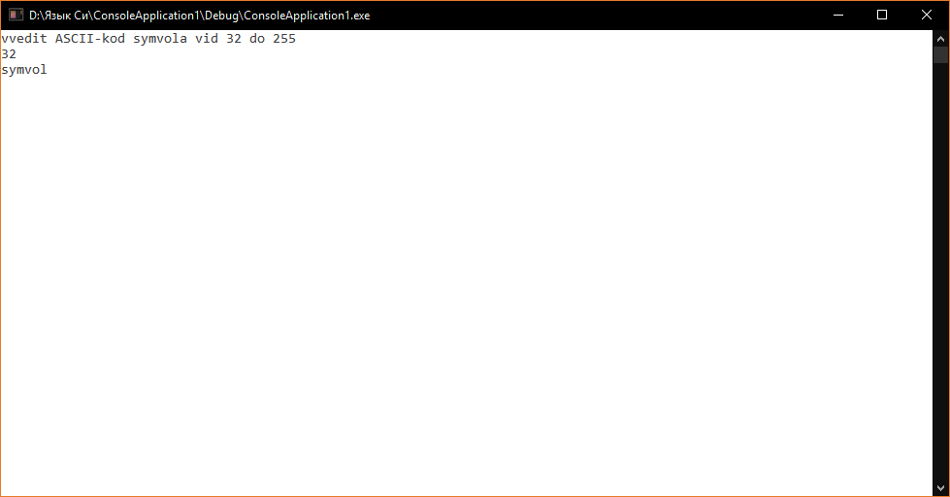

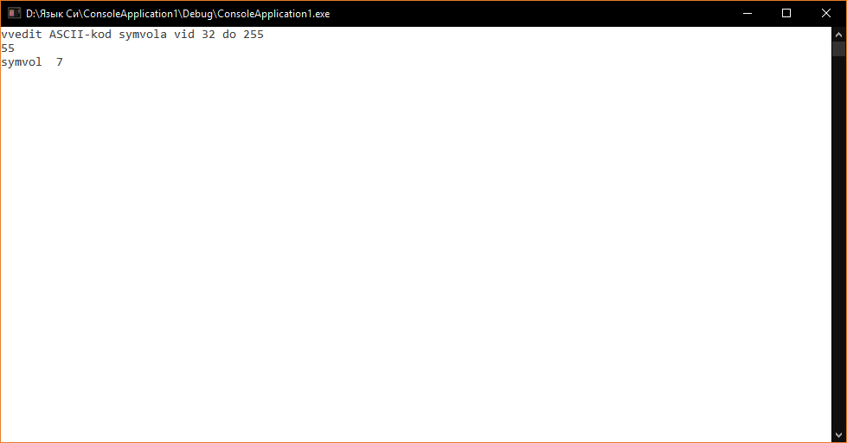

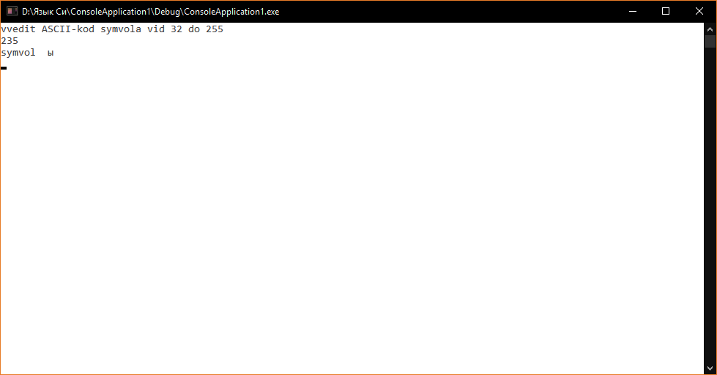

**Висновок:** у результаті виконання лабораторної роботи на тему “Оформлення звітів з лабораторних робіт засобами текстового редактора Word” я навчився оформляти звіти засобами редактора Word: форматувати текст звіту, вставляючи в звіт текст програми з с-файла, розробляти й малювати блок-схему, дотримуючись ГОСТ 19.701-90, одержувати, вставляти й оформляти скриншоти результатів роботи програми. Також я трансліював коментарі символами англійського алфавіту, дотримуючись правил транслітерації.

$$\int{(x)=\frac{1}{σ\sqrt{2π}}}∙ e^{\frac{{-(x-a)}^{2}}{{2a}^{2}}}$$

$$\int{(x)=\frac{1}{σ\sqrt{2π}}}\int_{-∞}^{x}{e^{\frac{{-(x-a)}^{2}}{{2a}^{2}}}} dz$$

$$\cos{α=\frac{(\vec{a}\vec{,b})}{\left|\vec{a }\right|∙ \left|\vec{b}\right|}}=\frac{x_{1}x_{2}+y_{1}y_{2}+z_{1}z_{2}}{\sqrt{x_{1}^{2}+y_{1}^{2}+z_{1}^{2}}∙\sqrt{x_{1}^{2}+y_{1}^{2}+z_{1}^{2}}}$$

$$A=\left(\begin{matrix}a_{11} & ⋯ & a_{m1} \\ a_{12} & ⋯ & a_{m2} \\ ⋯ & ⋯ & ⋯\end{matrix}\right)(m×n)$$

$$X\left(x\right)=\left\{\begin{aligned}1, &якщо х-раціональне, \\ 0, &якщо х - ірраціональне.\end{aligned}\right.$$